**«Слава Армии родной»**

**Сценарий на 23 февраля для младшей и средней группы детского сада**

Дети, маршируя, входят в зал.

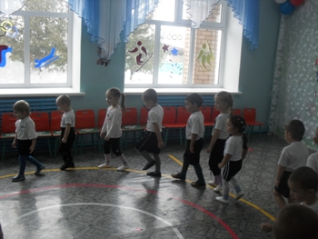

Дети исполняют песню "Будёновец" слова М. Наринского музыка Я. Дубравина

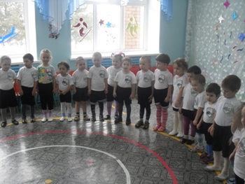

Читают стихотворения.

http://dujmovochka.ucoz.ru/SDC19970.jpg

А теперь вас приветствуют

Ребята-моряки,

Плясуны, весельчаки.

Исполняется танец "Яблочко".

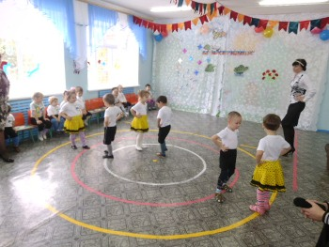

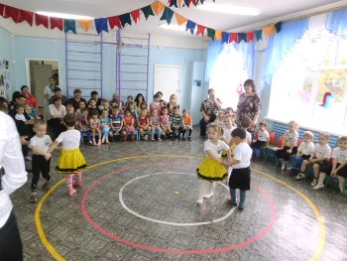

Игра «Парад» (авторская разработка Картушиной М. Ю.)

Плывут по морю корабли.

Посмотрите, вот они.

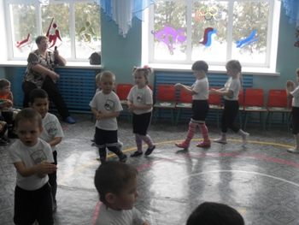

Прижимают ладошки друг к другу («лодочки») и покачивают ими из стороны в сторону.

В небо летчики-пилоты

Ведут большие самолеты.

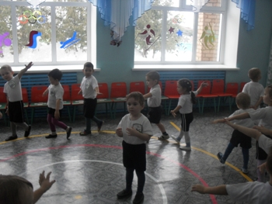

Игра "Передай звезду".

Дети по-очереди оббегают вокруг стульчиков со звездой, передают следующему.

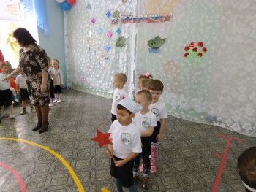

"КЕНГУРУ"-дети зажимают шар между коленями, огибают стульчик (по два человека) .

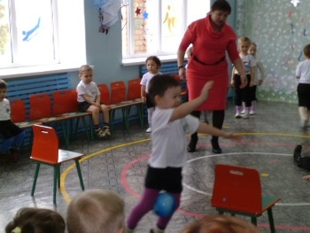

Папы тоже участвовали в конкурсе.

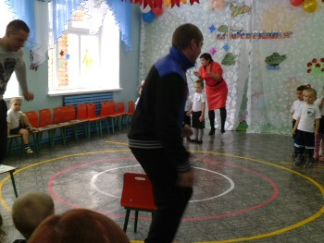

"ПЕРЕЙДИ ЧЕРЕЗ БОЛОТО" - дети идут по "кирпичикам", передвигая вперед, не наступая на пол.

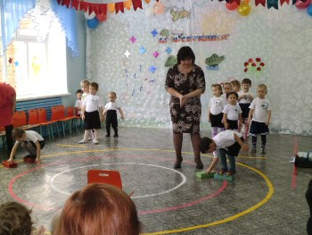

Папы нам очень нужны.

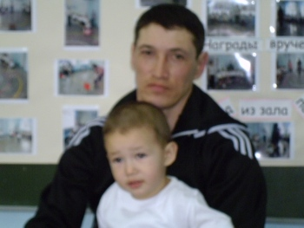

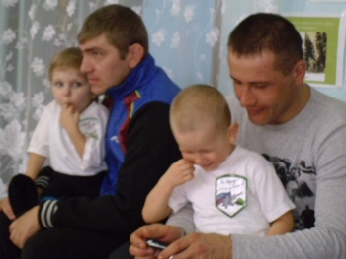

Дети исполняют песню с флажками "Мы солдаты" Ю.Слонова

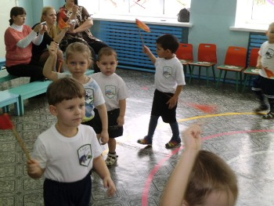

Под песню "Солнечный круг" (муз. А. Островского) все шагают по залу.